**CP01- Ingresar a la pagina**

ingresar al (localhost/Inventario), ingrese al índex y nos muestre el resultado por pantalla de ingreso.

* Abrir el localhost

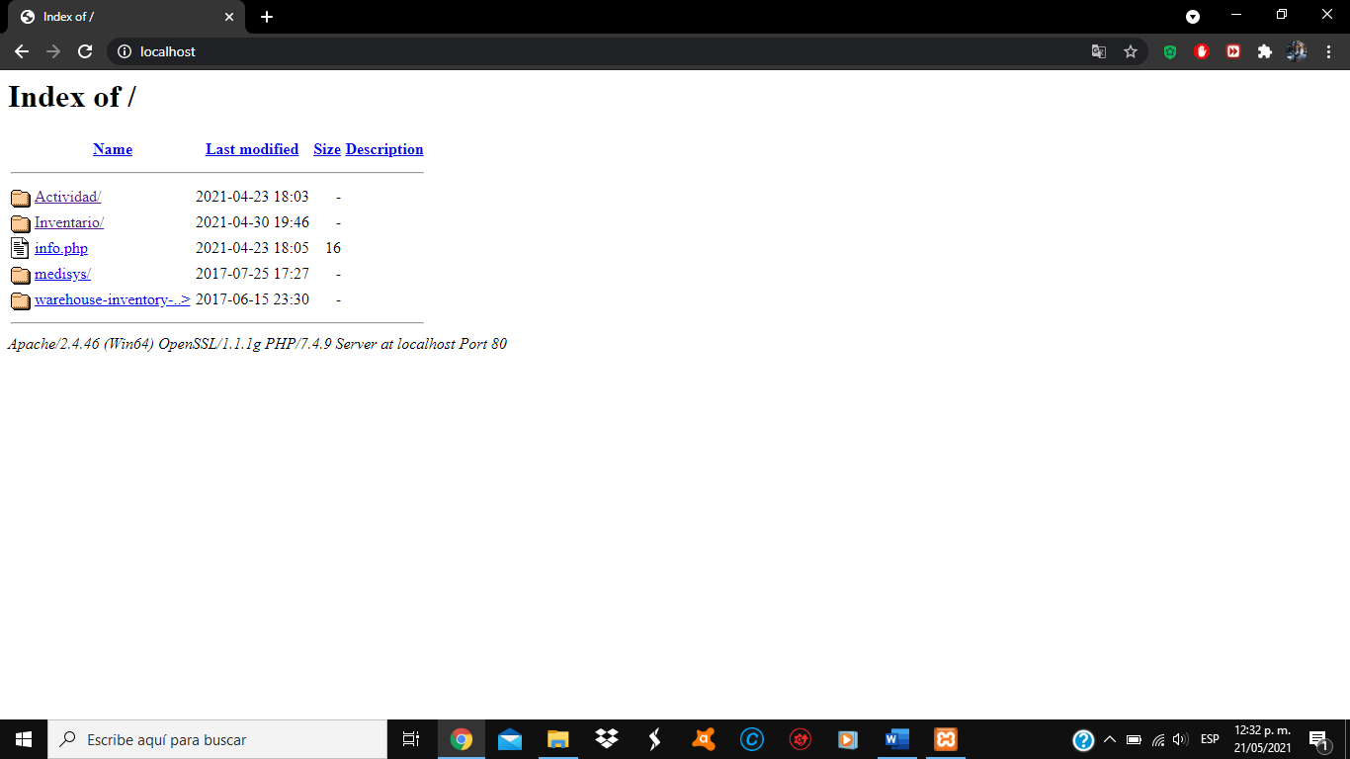

* Ingresar a la carpeta “Inventario”



* Dar click en la carpeta



**🡨 Click aquí**

Veremos el index de la página con los vínculos “inicio” , “nosotros” , ”acerca de “ , “contáctanos” y “entrar”

